JELENTKEZÉSI LAP

HANGRÓL HANGRA… AZ IFJÚSÁGI KÓRUSÉNEKLÉSÉRT -

Tehetséggondozás Kodály szellemében címmel

30 órás akkreditált tanár-továbbképzés indul
(Alapítási engedély száma: A/8591/2016)

a Magyar Kórusok, Zenekarok és Népzenei Együttesek Szövetsége – KÓTA
és a Psalmus Humanus Művészetpedagógiai Egyesület szervezésében

Időpont: 2020. március 6-8-ig, péntek, szombat, vasárnap (3 x 10 óra)
Helyszín: Eötvös Loránd Tudományegyetem Bölcsészettudományi Kar
Művészetközvetítő és Zenei Intézet (volt Zenei Tanszék),
1088 Budapest, Múzeum krt. 4/F

Kérjük a Jelentkezési lapot és a Felnőttképzési szerződést 2020. február 6-ig elküldeni
a psalmushu@chello.hu e-mail címre, valamint postai úton is a Psalmus Humanus Művészetpedagógiai Egyesület 1145 Budapest, Amerikai út 41. címre

Név:
Leánykori név:
Tanintézményének/munkahelyének típusa:
Szakterülete:
Iskolai végzettsége:
Cím (ahova a visszajelzést kéri):
Irányítószám: Város: Utca:
Telefon: E-mail:

Részvételi díj: a fenti időpontban meghirdetett képzés ingyenes, amit az Emberi Erőforrások Minisztériumának támogatása tesz lehetővé felsőfokú végzettségű pedagógusok számára.
(Csoportlétszám: max. 25 fő)
Támogató:

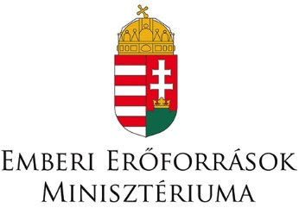

Dátum: ………………………… Aláírás:……………………………………

